Příloha č. 2 b) ZD – Fotografie stávajících vodoměrů

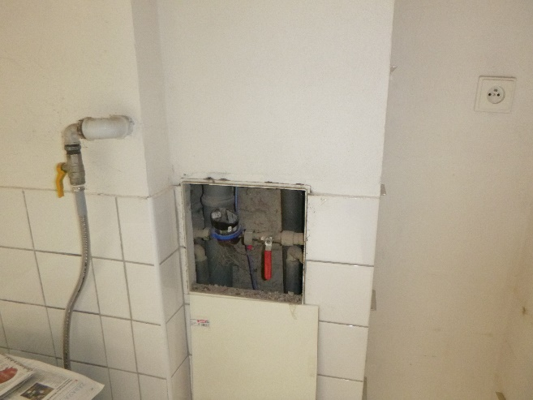
Bayerova 7
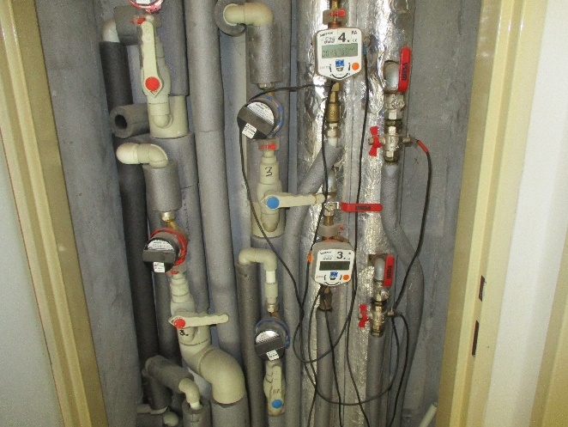
Bratislavská 62
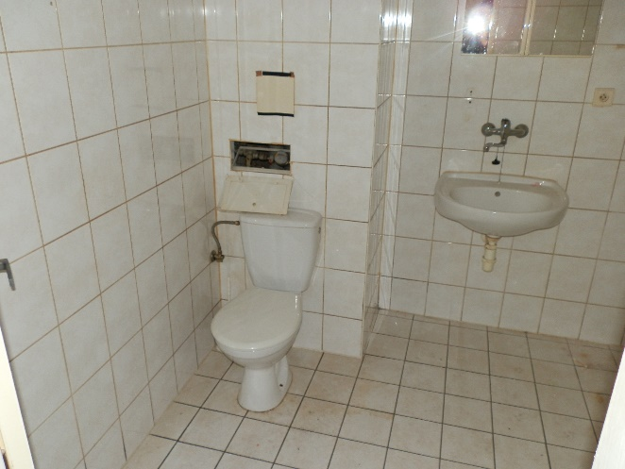
Cejl 49
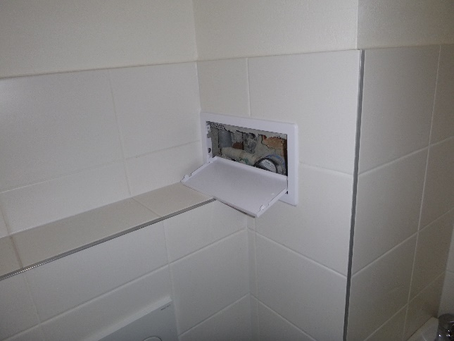
Lidická 32

